多媒体驱动模块
本模块负责处理多媒体数据流,以向XGUI,应用层提供通用的多媒体接口.
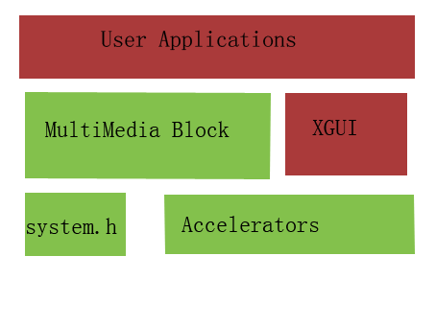
如上图,多媒体模块属于可移植库代码,面向其他库和应用程序提供多媒体支持.需求的外部接口范围涉及基本输入输出接口(system.h中有描述),硬件加速器(包括2D,3D图形加速器,多媒体加速器,硬件DSP等等),为了保证可移植性,每一个硬件加速器必须提供对应的软件模拟引擎.

多媒体驱动包含以下模块:
图形编码/解码
音频编码/解码
视频编码/解码

所有的接口函数使用MM_前缀

内置了下面的库,所以在编译直接调用库应用程序的时候,你可以直接链接,而不用自行编译.
libjpeg

